学校名 水戸市立河和田小学校
租税教育実践レポート
１ 単元 大単元「わたしたちの生活と政治」
小単元「子育て支援の願いを実現する政治」

２ 学年 第６学年

３ 単元の学習目標

我が国の政治の働きについて、政策の内容や計画から実施までの過程、法令や予算との関わりなどに着目して、見学・調査したり各種の資料で調べたりしてまとめることで国や地方公共団体の政治の取組を捉え、国民生活における政治の働きを考え、表現することを通して、国や地方公共団体の政治は、国民主権の考えの下、国民生活の安定と向上を図る大切な働きをしていることを理解できるようにするとともに、主体的に学習問題を追究・解決しようとする態度を養う。

４ 単元の評価規準
知識・技能 | 思考・判断・表現 | 主体的に学習に取り組む態度
①国や地方公共団体の政治の取組を理解するため、政策の内容や計画から実施までの過程、法令や予算との関わりなどについて、見学・調査したり各種の資料で調べたりして、必要な情報を集め、読み取っている。  ②調べたことを図表や文などにまとめ、国や地方公共団体の政治は、国民主権の考え方の下、国民生活の安定と向上を図る大切な働きをしていることを理解している。 | ①政策の内容や計画から実施までの過程、法令や予算との関わりなどに着目して、問いを見いだし、国や地方公共団体の政治の取組について考え、適切に表現している。  ②国や地方公共団体の政治の取組と国民生活を関連付けて政治の働きを考え、適切に表現している。 | ○我が国の政治の働きについて、予想や学習計画を立てたり、学習を振り返ったりして、学習問題を追究し、よりよい社会の実現や将来の生活に向けて生かそうとしている。

５ 単元（題材）の指導計画（全６時間）
時間 | ねらい | 主な学習活動・内容 | 主な資料 | 評価規準と方法
１ | 子ども家庭総合センターの様子と子どもをもつ親の願いなどについて感じたことや疑問を出し合い、学習問題と学習計画をつくることができる。 | ○市民がもつ願いを調べる。  ○子ども家庭総合センターについて感じたことや疑問を出し合い、学習問題をつくる。 | ○掲示用写真（子ども家庭総合センターの外観・見取り図）  ○市民意識調査 | 【思考・判断・表現】  ①子どもをもつ親の願いに着目して、子ども家庭総合センターの建設について問いを見いだしている。  （発言・ノート）
２ | 市役所では、市長のもとで市役所が法律に基づき、市民の要望や市の実態をふまえて計画を立て、予算を計算して子ども家庭総合センターを建設・運営していることを、各種資料から読み取ることができる。 | ○市役所の働きについて調べる。  ○市役所は、市民の願いをどのように取り入れているか話し合う。 | ○さいたま市役所ＨＰ  ○市役所の働きについての図  ○東京書籍QRコンテンツ「あいぱれっとの人にインタビュー」 | 【知識・技能】  ①市民の要望をもとに、法律に基づき市役所で計画を立て子ども家庭総合センターを建設・運営していることを理解するために、各種資料から必要な情報を集め、読み取っている。  （発言・ノート）
３ | 子ども家庭総合センターの建設にあたっては、市の提案に基づき、市議会で計画や予算を決定して建設されていることを、各種資料から読み取ることができる。 | ○資料を基に、市議会の働きについて調べる。  ○市が作った計画に、議会の決定が必要な理由を話し合う。 | ○さいたま市議会ＨＰ  ○市民と市議会と国の政治のつながりについての図  ○NHK for school「地方公共団体」 | 【知識・技能】  ①子ども家庭総合センターは、市議会で計画や予算を決定して建設されていることを理解するため、各種資料から必要な情報を集め、読み取っている。  （発言・ノート）
４ | 市民の願いを実現するために税金が使われていることの意味について考え、それを表現することができる。 | ○子ども家庭総合センターの建設や運営の費用、市の収入と支出について調べる。  ○子ども家庭総合センターが税金で運営されている意味について考え、話し合う。 | ○さいたま市の収入と支出  ○市の予算の使われ方についての図  ○NHK for school「税金の働き」「地方財政」 | 【思考・判断・表現】  ②子ども家庭総合センターの建設や運営に税金や補助金が使われていることの意味について考え、表現している。  （発言・ワークシート）
５ | 調べてきたことを関係図に整理し、政治が自身の生活の向上に大切な働きをしていることについて理解することができる。  政治の取組と自身の生活とを関連づけて政治の働きについて考え、それを表現することができる。 | ○各自がまとめた、市民と市役所と市議会の関係図についてグループで話し合い、政治の働きと自身の生活との関係について考え、話し合う。 | ○市民と市議会と国の政治のつながりについての図  ○NHK for school「市役所の仕事」「税金の種類と使われ方」 | 【知識・技能】  ②調べた内容を整理し、政治が自身の生活の向上に大切な働きをしていることについて理解している。  （発言・ワークシート）  【思考・判断・表現】  ②国や地方公共団体の政治の取組と自身の生活とを関連づけて政治の働きを考え、表現している。  （発言・ワークシート）
６  本 時 | 「ふるさと納税」制度の内容や利点・難点について考え、将来納税者の立場となった際に制度とどう向き合うかを表現することを通して、よりよい社会の実現や将来の生活に向けて生かそうとする態度を養う。 | ○「ふるさと納税」制度の内容や利点・難点について調べる。  ○将来納税者の立場となった際に、この制度とどう向き合うか、説明し合う。 | ○国税庁HP  ○NHK for school「地域のことは誰が決める？」  ○NHK NEWS WEB 「ふるさと納税寄付総額初の１兆円超」  ○水戸市HP  ○都城市HP  ○横浜市HP | 【主体的に学習に取り組む態度】  ○これまでの学習をふり返り、政治単元の学習内容を自身の生活に当てはめて考え、よりよい社会の実現や将来の生活に向けて生かそうとしている。  （発言・ワークシート）  【思考・判断・表現】  ②国や地方公共団体の政治の取組と自身の生活とを関連づけて政治の働きを考え、説明している。  （発言・ワークシート）

６ 本時の授業展開（６時間目）
＊「評価規準」は、児童の学習状況を見取るための規準を記す。（◎は、本時で特に重きを置く評価規準）
時間 | ☆学習内容  ○学習活動 | 評価の観点 |  |  | 評価規準  （評価方法） | ◇指導上の留意点  ◆使用教材
時間 | ☆学習内容  ○学習活動 | 知 | 思 | 主 | 評価規準  （評価方法） | ◇指導上の留意点  ◆使用教材
10  分  導入 | ☆学習内容の振り返り  ○市民と市役所と市議会の関係図から、学習内容を振り返る。  ☆「ふるさと納税」制度について知る  ○事前アンケートの結果を知る。  ○動画を視聴し、「ふるさと納税」制度の概要と利点・難点を捉える。 |  |  |  |  | ◇市民の願いを実現するために、市の提案に基づき、市議会で計画や予算を決定して税金が使われていることを確認する。  ◇事前アンケートの結果から、「ふるさと納税」への事前認識の実態を捉えさせる。  ◆NHK for school 「地域のことは誰が決める？」  ◇制度の賛否や将来どのように活用していきたいと考えるか等を問いかけ、児童の言葉をもとに「めあて」をつくる。  めあて 将来、納税者の立場になったとき、「ふるさと納税」制度をどう使っていくとよいだろうか。
13分  展開① | ☆「ふるさと納税」制度の利点と難点  ○配付資料をもとに、「ふるさと納税」制度の利点と難点についてさらに調べる。  ○調べてわかったことについて、記録する。  ☆説明文の作成  ○「ふるさと納税」制度を将来どのように活用していくか、説明文を書く。 |  |  |  |  | ◇人口が少ない地域にとっては税収が増えるという利点がある一方、人口が多い都市部では税収が減少しサービスが低下している地域があるという難点にも気付くよう助言する。  ◆ワークシート  ◆ふるさと納税ポータルサイト  ◆NHK NEWS WEB 「ふるさと納税寄付総額初の１兆円超」  ◆水戸市HP、都城市HP、横浜市HP  ◇利点と難点、返礼品の相違等を踏まえて「将来納税者の立場になったらどう使っていくか」を説明することを確認する。
12分  展開② | ☆「ふるさと納税」制度の活用についての説明  ○グループで説明し合い、互いの考えを比較する。  ○同じような意見の児童のうち代表１名が学級全体に説明を行い、意見の違いを比較する。 |  | ○ |  | ②「ふるさと納税」制度と自身の生活とを関連づけて政治の働きを考え、将来の態度・行動を説明している。（ワークシート） | ◇自身の意見と、クラスメイトや他グループの意見とを比較しながら説明を聞くよう促す。本時の最後に、改めて各自の考えを提出することを伝える。  ◇「自分が減収となる自治体に住む納税者だったらどう活用するか」と問いかけ、返礼品の内容ではなく、制度自体に着目できるようにする。
10  分  ま  とめ | ☆本時のまとめ  ○児童の言葉をもとに、「ふるさと納税」制度の概要と利点・難点についてまとめる。  ☆振り返り  ○Google Formsで、本時の振り返りを行う。  ○将来の自身の態度・行動について表現する。 |  |  | ◎ | ①政治単元の学習内容を自身の生活に当てはめて考え、よりよい社会の実現や将来の生活に向けて生かそうとしている。（発言・ワークシート） | ◇「簡単に説明するならば、つまり、どんな制度なのだろうか？」「なぜこの制度について意見が分かれるのだろうか？」と問いかけ、制度の概要と、利点・難点について、児童の言葉をもとにまとめる。  ◆Google Formsアンケート  ◇配付資料や自身の記録、クラスメイトの説明を参考に、納税者となる将来の態度・行動について改めて考えさせ、Google Formsで意見を提出させる。

7 本時のワークシート
めあて：

6年 組 番 名前：
☆「ふるさと納税」制度について、調べてわかったことや気付いたこと
○制度の利点

○制度の難点

○その他

☆「ふるさと納税」制度を、将来どのように活用していきたいか（理由も述べよう）
私は、将来、「ふるさと納税」制度を、

なぜなら、

☆友だちの説明を聞いて、気付いたことや考えたこと

まとめ：「ふるさと納税」とは、
制度。
利点：
難点：

8 当日の板書
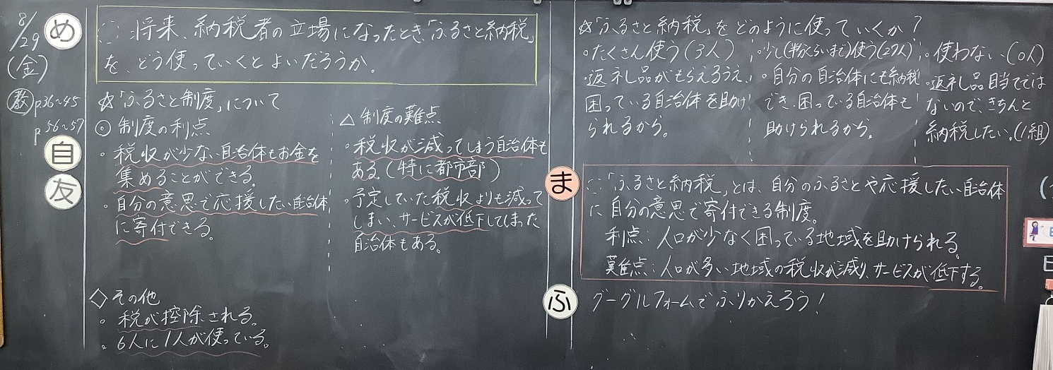

9 当日の提示資料
1 | 2
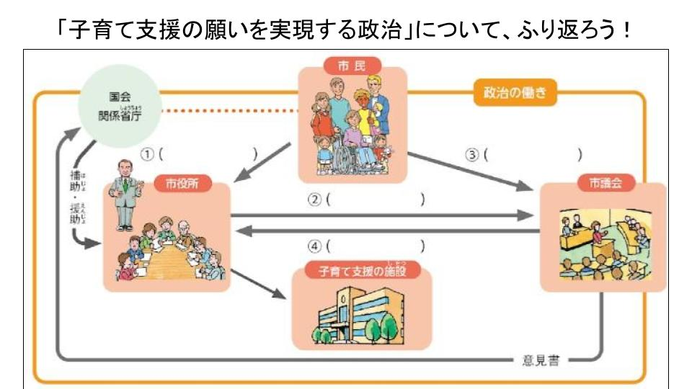 | 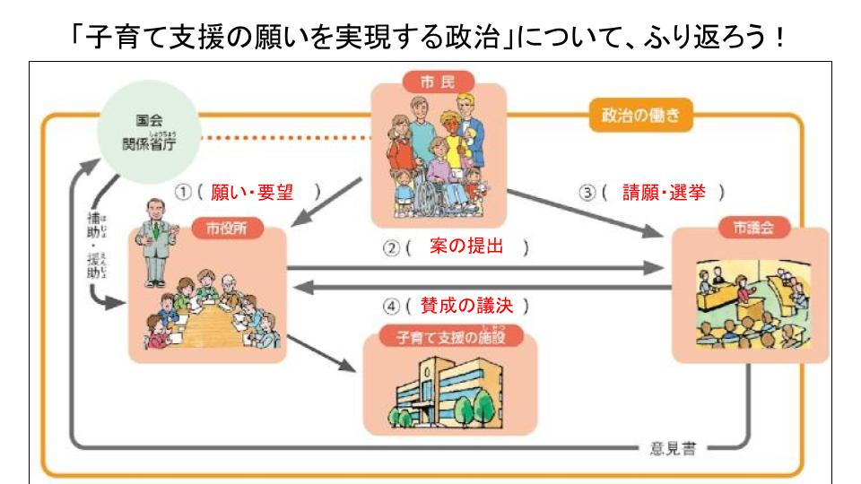
3 | 4
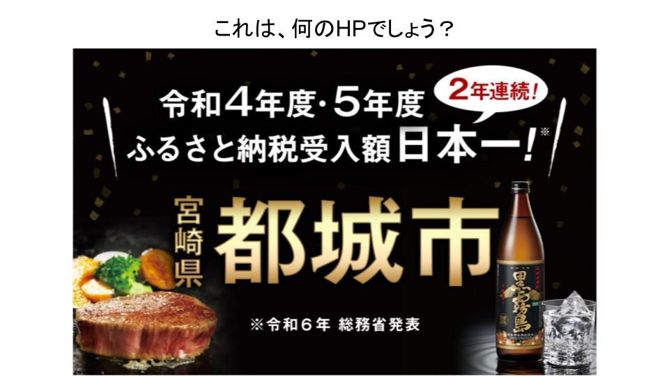 | 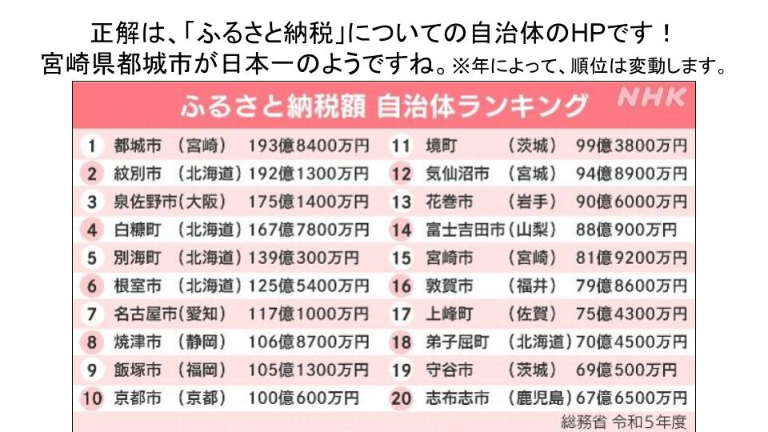
5 | 6
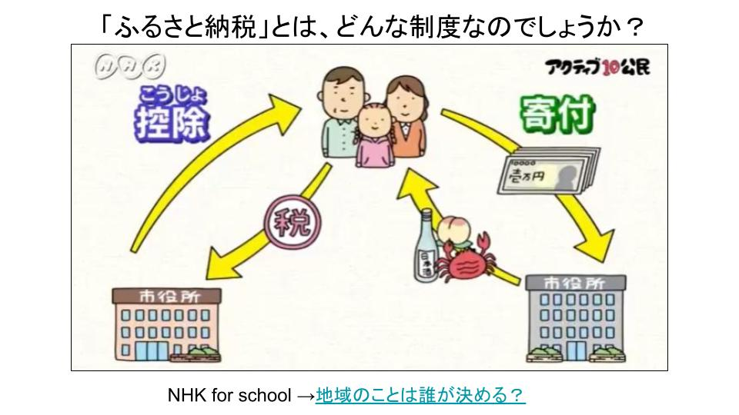 | 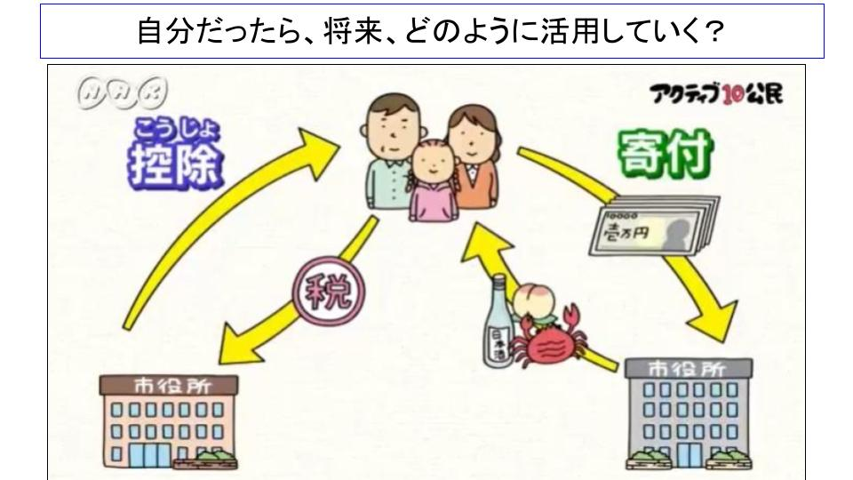
7 | 8
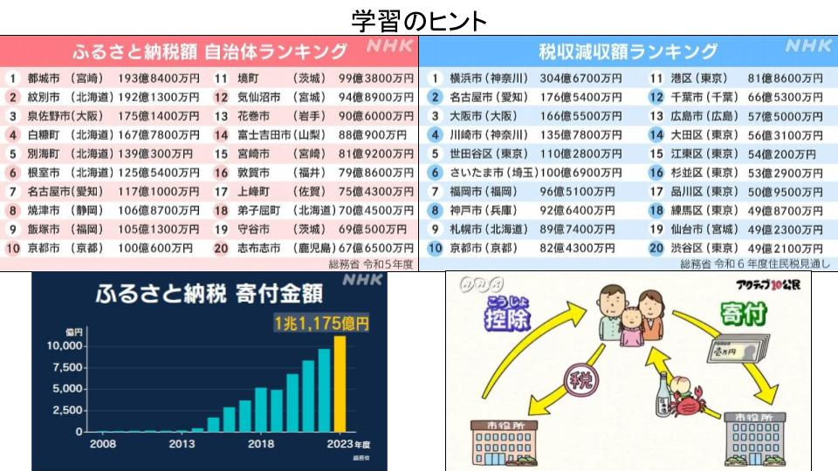 | 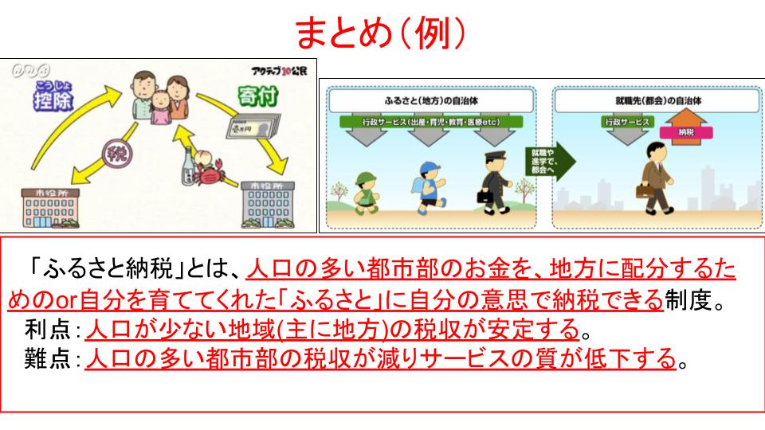
○資料番号１及び２・・・出典：東京書籍 指導書コンテンツライブラリー「教科書図版集」
○資料番号３・・・出典：宮崎県都城市「ふるさと納税特設サイト」（https://furusato-miyakonojo.jp/）
○資料番号４・・・出典：NHK NEWS WEB「ふるさと納税 人気の返礼品に変化『ポイント型返礼品』も登場」（https://news.web.nhk/newsweb/na/na-k10014665801000）
○資料番号５及び６・・・出典：NHK for school アクティブ10「地域のことは誰が決める？」（https://edu.web.nhk/school/watch/bangumi/?das_id=D0005120489_00000）
○資料番号７・・・出典：NHK NEWS WEB「ふるさと納税 人気の返礼品に変化『ポイント型返礼品』も登場」（https://news.web.nhk/newsweb/na/na-k10014665801000）
○資料番号８・・・出典：総務省HP ふるさと納税ポータルサイト「よくわかる！ふるさと納税」（https://www.soumu.go.jp/main_sosiki/jichi_zeisei/czaisei/czaisei_seido/furusato/about/）
10 授業実践報告

本県（茨城県）では、小中一貫教育や小学校と中学校での人事交流が盛んであり、授業者も前任は中学校であった。今回の実践は、中学校社会科公民的分野の「地方自治」についての学習を、小学６年生で発展的内容（「つかむ」→「調べる」→「まとめる」→「いかす」の段階のうちの「いかす」）として扱った場合でも、児童が自分自身と「税」との関係について正しく理解し、「税」について各自が意見を述べることができるであろうと考え、設定したものである。
また、本県では、令和９年度の全国小学校社会科研究協議会茨城大会に向け「『つながり』を紡ぐ社会の創り手を育む社会科学習の在り方」をテーマに研究を進めている。本実践では、「子育て支援の願いを実現する政治」の単元において、「いかす」の段階で「ふるさと納税」制度を事例として扱うことで、児童が自身の生活と「納税」についての『つながり』を認識し、「社会の創り手となった際にどのように関わっていくか」を考えられるよう単元構成を工夫した。以上の二点を軸として単元計画を作成し、授業実践を行った。
「ふるさと納税」制度については、事前アンケートで69.8%の児童が「名前だけは知っている」と回答しており、児童にとって耳なじみはあるものの、それが自身の生活とどのように関係しているかは理解できていない様子がみられた。
授業では、前述のワークシートや資料を配付・提示すること、Googleクラスルームで総務省やNHK・各自治体のＨＰのリンクなどを資料として準備することで、児童がふるさと納税の利点と難点について簡潔に捉えられるよう工夫をした。その結果、児童は「人口が少ない地域では税収を増やすことができ、サービスを向上できる」という利点がある一方で、「人口が多い地域では本来納められるはずの税が流出し、税収が減少してサービスが低下している」という難点もあることに気付くことができた。
また、「返礼品なしで復興支援ができる」などの利点に気付くことができた児童もいた。学級全体で制度の利点と難点を整理することで、最終的にはほとんどの児童が「ふるさと納税」の制度が自身の住む水戸市の税収に大きな影響を及ぼしており、自身の生活する地域や学校にも深く関係していることを理解することができた。
学級全体で共有した利点・難点を踏まえ、「自分がこの制度を使えるようになったらどのように使っていくか」を問いかけ、グループで話合いを行った。話合いでは、制度を積極的に利用することで起こり得る利点と難点、制度を使わないことで起こり得る利点と難点について積極的な議論が交わされた。議論が深まったところで、「積極的に制度を使う」か、「少し（半分程度）は使う」か、「全く使わない」かを問いかけたところ、大多数の児童が「少し（半分程度）は使う」と答えた。そこで、さらに議論を深められるよう、各意見から1名ずつ代表者に「なぜそう考えたのか」の理由を説明する時間を設けた。その上で、「ふるさと納税」制度を簡潔に説明するとどんな制度なのか、利点と難点は何か、といったことを全体で再確認した後、最終的な各自の意見をGoogle Formsで表現するようにした。

11 成果と課題

成果
事前アンケートでは「将来、きちんと税を納めようと思う」と答えていた児童が73%だったが、実践後のアンケートでは78.3%へと増加していた。このことから、本実践を通して、「税」をきちんと納めることが自身の住む地域の生活環境の向上につながると実感でき、「税」を納めることについて前向きに捉える児童が増えたと考えられる。
また、授業後のふり返りでは78.3%の児童が、「金額を調整する、活用しない年をつくるなど、少し活用しようと考えている」と回答した。理由としては、「自分の住んでいるところにもちゃんと税金を納めて他の地域にも寄付をして応援するという形で使いたい」、「他の自治体に寄付をしすぎると住んでいる地域の税収が減ってしまうけど、人口が少ない困っている地域を助けたいので、どちらにも納税をする」など、授業で取り上げた利点と難点を踏まえて自身の意見を述べることができている児童が多かった。授業を参観した国税局の職員の方からも、「きちんと自分事として考え発言できている児童が多くて驚きました」と、感想をいただいた。
以上から、中学校社会科公民的分野の「地方自治」についての学習を、小学６年生で発展的内容として扱った場合でも、児童は既習事項をいかして「税」と自身の生活との関係を正しく理解し、将来の自身の行動について考え表現することができるとわかった。また、「ふるさと納税」制度をテーマとすることで、自身の生活と「税」を納めることについての『つながり』を認識し、「社会の創り手となった際にどのように関わっていくか」についても自分事として捉えて考え、表現することができると明らかになった。

課題
事前アンケートでは、23.8%の児童が、「税」について「あまり良い印象はない」もしくは「良い印象はない」と回答していた。このアンケートは本実践の単元計画５時間目と６時間目（本時）の間に行ったものである。学習指導要領をもとに考えると、本単元が小学校６年生で租税教育について学習する主要単元となる。このことから、もしも本単元で今回のような工夫を行っておらず、自身の生活と「税」との密接な関係を実感できる機会を設けていなかった場合、約４分の１の児童は「税」に対してネガティブな受け止め方をしたまま小学校段階を終えていた可能性が高いということがわかった。
中学校で現在の「税」の制度について学習を行うのは、中学３年生の公民的分野「地方自治」であるため、通常、小学校での学習から約３年の間隔が空いてしまう。その間、児童・生徒はニュースや新聞、SNS等で得たものを主な情報源として「税」について自身の考えを形成していくこととなる。本実践を通して、小学校段階での「租税教育」が児童の「税」についての考え方を形成する上でいかに重要であり、大きな影響を及ぼすものであるのかを再認識した。
中学校で教壇に立っていた際、想像以上に生徒が「税」についてのネガティブな受け止め方や意見を持っていることに違和感を覚えていたが、そうした生徒にどんなことがきっかけでそのような考えに至ったかを聞くと、きっかけの多くはSNSであった。中学校段階でも、歴史的分野で過去の「税」について学ぶ機会がある。その際に、各時代の「税」の制度について学習するだけでなく、現在の「税」との『つながり』や自分自身と「税」との『つながり』についても触れ、「税」について正しく理解する機会を設けていくことがいかに重要なことだったのかと改めて気づき、私自身の中学校での指導について深く反省をした。
また、小学校段階では、小学3年生で警察や消防について、小学4年生で上下水道やごみ処理場について、小学5年生で地域インフラの整備や環境保護について、それぞれの学年で「税」をもとに運営されている事業についての学習を行う。こうした学習の際に、自身の生活と「税」との関わりについて触れ、「税」があるからこそ自身の住む地域に快適な生活環境が整えられていることを理解できるよう指導していくことも必要であると考える。
子どもたちは、日本の次代を担う大切な存在である。そうした子どもたちが、「税」というものを正しく理解し、自分自身との『つながり』を実感して、「自分たちの生活を維持・向上させるために納税する」という考えを持てるよう、各発達段階に応じて租税教育の機会を設けていくことが大切だと改めて感じた。過去の歴史を紐解くと、「税制」が上手く機能しなくなった国家の多くが荒廃している。日本という国が今後も「住みやすい国」であり続けられるよう、今後も子どもたちが自分自身と「税」との『つながり』を実感できるような租税教育の機会を、出来る限り多く設けていきたい。

